TERMINALE S
FICHE PROFESSEUR

Discipline impliquée : Chimie

STéRéOCHIMIE : Conformation et configuration

Compétence(s) travaillée (s) :
extraire et exploiter l’information
mener des raisonnements

Activite APPROFONDISSEMENt

Objectifs de la séquence:
Visualiser les différentes conformations d’une molécule
chiralité, carbone asymétrique, enantiomérie

Descriptif de l’activité
La première activité permet à l’élève de revoir et d’approfondir la notion de conformation à l’aide d’un nouvel outil : la projection de Newman. A l’aide éventuellement de modèles moléculaires, il s’approprie ce nouveau type de représentation puis il l’exploite pour étudier la stabilité des différentes conformations.
La deuxième activité introduit une nouvelle règle de nomenclature (R ou S) permettant de distinguer deux énantiomères par leur nom. La connaissance de cette nomenclature est hors programme mais sert de prétexte pour approfondir les notions de chiralité et d’énantiomérie.

Durée : 1h en groupe à effectif réduit

Modalités de validation du travail réalisé : correction individuelle de façon à ce que chacun puisse avancer à son rythme.

Auteurs et établissements :
- Agnès Rouzaire, lycée Pierre et Marie Curie, Châteauroux
- Sonia Weiersmuller, lycée Alain Fournier, Bourges
TERMINALE S
FICHE ELEVE

Nature de l’activité : APPROFONDISSEMENT

Stéréochimie : conformation et configuration

Compétence(s) travaillée (s) :
extraire et exploiter l’information
mener des raisonnements

Descriptif de la séance
En lien avec la partie du programme relative à la représentation spatiale des molécules (conformation, chiralité et énantiomérie).
Le but est d’aborder des notions hors programme (projection de Newman et nomenclature R ou S pour désigner la configuration d’un carbone asymétrique) dans le prolongement du cours et de façon à appréhender le post-bac.

Travail individuel ou en binôme (groupes à effectif réduit)

Durée : séance de 1h

ACTIVITÉ 1
Conformation et projections de Newman

Document 1 : Projection de Newman
Pour étudier les différentes conformations d'une molécule et envisager plus facilement les interactions entre doublets d'électrons et/ou groupes d'atomes, on peut utiliser la représentation en projection de Newman.
Dans cette représentation, on observe la molécule suivant l'axe d'une liaison entre deux atomes (le plus souvent deux atomes de carbone) et on représente la disposition des différents substituants, obtenue par projection dans un plan perpendiculaire à l'axe de liaison étudiée. L'atome de devant est représenté par un point, et celui de derrière par un cercle.
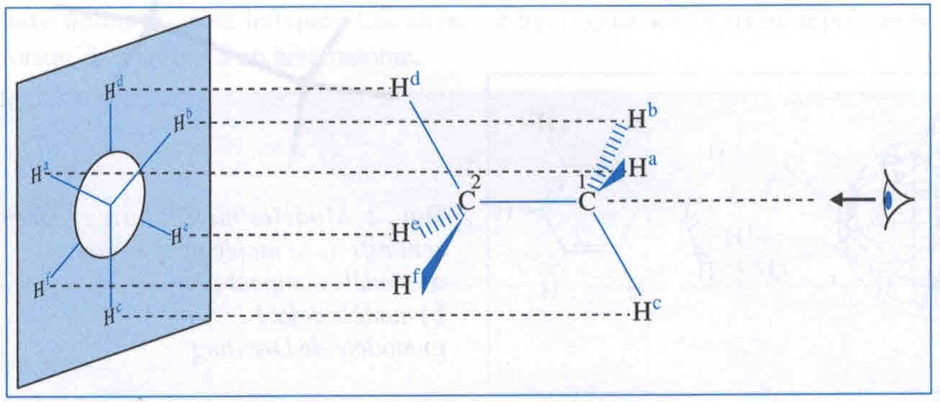
D'après Hachette Livre, H Prépa Chimie I, 1ère année, PCSI

Document 2 : Quelques conformations du butane

Questions

- Construire le modèle moléculaire de la molécule de butane et visualiser les différentes conformations possibles par rotation autour de la liaison C₂-C₃.
- Représenter les projections de Newman des différentes conformations du butane présentées dans le document 2. Pour cela, on se placera selon l'axe C₂-C₃ en regardant dans la direction indiquée par l’œil.
On pourra s'aider du modèle moléculaire précédemment construit.
- Quels sont les critères à prendre en compte lorsqu'on veut étudier la stabilité d'une conformation d'un point de vue énergétique ?
- On donne ci-après le graphique représentant l'énergie des différentes conformations du butane en fonction de l'angle de torsion α. Cet angle étant défini comme l'angle entre les axes des liaisons C₁-C₂ et C₃-C₄.
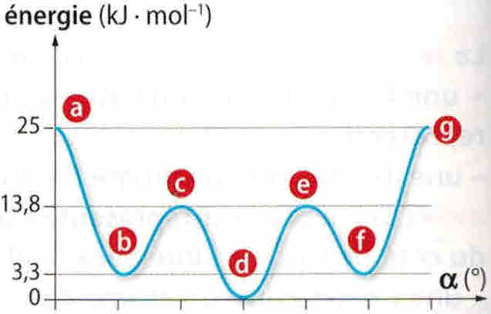
A l'aide des questions précédentes, attribuer à chaque valeur d'énergie (de a à g) la conformation correspondante (de 1 à 6).
Graduer l'axe des abscisses avec les valeurs de l'angle de torsion correspondantes.

A retenir : principe de la projection de Newman

ACTIVITÉ 2
Stéréoisomères de configuration et propriétés biologiques

Document : Détermination de la configuration d'un carbone asymétrique
On classe les différents substituants d'un carbone asymétrique par ordre de priorité, en utilisant les règles de Cahn, Ingold et Prelog, afin de déterminer si ce carbone a une configuration R ou S.

- Règle de priorité de Cahn, Ingold et Prelog ou règle CIP
L'ordre de priorité (de 1 à 4) des substituants est l'ordre décroissant des numéros atomiques des atomes directement liés à l'atome de carbone central (atomes de premier rang). En cas d'égalité, il faut considérer l'atome de second rang ayant le plus grand numéro atomique. Et ainsi de suite...

- Représentation de Cram avec le substituant de plus faible priorité (n° 4) situé en arrière du plan
 | Configuration R |  | Configuration S
- si la séquence 1-2-3 est dans le sens des aiguilles d'une montre, la configuration est notée R.
- si la séquence 1-2-3 est dans le sens inverse des aiguilles d'une montre, la configuration est notée S.

- Numéros atomiques :
Atome | H | C | N | O | S | Cl
Numéro atomique | 1 | 6 | 7 | 8 | 16 | 17

- Exemple
Ordre de priorité : OH > CH₂-CH₃ > CH₃ > H
Configuration (S)

Question n°1
L'asparagine est un acide aminé qui existe sous deux configurations : à l'état naturel, la S-asparagine est insipide alors que son énantiomère, la R-asparagine, présente un goût sucré.
On dispose de deux flacons contenant de l'asparagine :

Sans goûter (!!!) et à l'aide des règles de nomenclature décrites ci-après, identifier le flacon contenant l'énantiomère sucré.

Question n°2
L'acide 3-méthylpentanoïque existe sous forme de deux énantiomères : un de configuration R qui possède une odeur de fromage et l'autre de configuration S avec une odeur fruitée.
- Écrire la formule semi-développée de l'acide 3-méthylpentanoïque.
- Repérer le carbone asymétrique.
- Représenter les deux énantiomères de l'acide 3-méthylpentanoïque en utilisant la représentation de Cram.
- Identifier parmi les deux molécules représentées précédemment celle qui a une odeur fruitée.

Question n°3
On donne ci-après la représentation des 20 principaux acides aminés naturels :

- Expliquer pourquoi tous ces acides aminés sont chiraux, sauf un, que l'on précisera.
- Quelle est la configuration, R ou S, de l'alanine naturelle ?
- Vérifier que tous les autres acides aminés naturels possèdent la même configuration, sauf un que l'on précisera.

A retenir : rien de nouveau qui ne soit exigible

